DOCUMENTATIE

TEMA 3

NUME STUDENT: Nicoara Cristian-Cătălin
GRUPA: 30228

CUPRINS

1. Obiectivul temei 3
2. Analiza problemei, modelare, scenarii, cazuri de utilizare 3
3. Proiectare 4
4. Implementare 13
5. Rezultate 21
6. Concluzii 21
7. Bibliografie 22

Obiectivul temei
- Obiectivul principal al acestei teme este de a crea o aplicatie cu ajutorul careia sa interactionam cu o baza de date, sa putem vedea tabelele, adauga date in tabel, edita, sterge date din tabel.
- Obiective secundare:
- Realizarea conexiunii cu baza de data. Este descrisa in sectiunea 4.
- Inserarea in tabel. Este descrisa in sectiunea 4 in AbstractDAO.
- Editarea unui element (Actualizarea tabelului). Este descris in sectiunea 4 in AbstractDAO
- Stergerea din tabel. Este descrisa in sectiunea 4 in AbstractDAO.
- Afisarea, selectarea tuturor elementelor dintr-un tabel. Selectarea tuturor elementelor este descrisa in sectiunea 4 in AbstractDAO, iar afisarea este descrisa in Controller.
- Crearea interfetelor grafice pentru toate operatiile si interogarile pentru o experienta a utilizatorului cand mai usoara si placuta. Sunt descries in sectiunea.

Analiza problemei, modelare, scenarii, cazuri de utilizare
- Problema principala a temei este de a realiza conexiunea la baza de date si de a crea si executa interogarile asupra bazei da date
  - Adaugarea unui element in tabel
-> Pentru a aduga un element se foloseste interogarea : “INSERT INTO table_name (table_colums) VALUES (? , . . . , ?)”
-> Pentru a nu scrie aceasta metoda de de mai multe ori pentru fiecare tabel in parte folosim Java Reflection in clasa AbstractDAO pentru a utiliza aceeasi functie pentru toate cele 3 tabele
  - Editarea unui element din tabel
-> Pentru a edita un element din tabel se foloseste interogarea : “UPDATE table_name SET column_name_1 = ? , . . . , column_name_n = ? WHERE id = ?”
-> Pentru a nu scrie aceasta metoda de de mai multe ori pentru fiecare tabel in parte folosim Java Reflection in clasa AbstractDAO pentru a utiliza aceeasi functie pentru toate cele 3 tabele
  - Stergerea unui element din tabel
-> Pentru a sterge un element dintr-un tabel se foloseste interogarea : “DELETE FROM table_name WHERE field = ?”
-> Pentru a nu scrie aceasta metoda de de mai multe ori pentru fiecare tabel in parte folosim Java Reflection in clasa AbstractDAO pentru a utiliza aceeasi functie pentru toate cele 3 tabele
  - Afisarea toturor elementelor din tabel
-> Pentru a afisa toate elementele se selecteaza intai folosindu-se interogarea : “SELECT * FROM table_name”, apoi se tranforma resultatul intr-o lista de Obiecte, care mai tarizu e convertita in JTable si afisata in interfata grafica.
-> Pentru a nu scrie aceasta metoda de de mai multe ori pentru fiecare tabel in parte folosim Java Reflection in clasa AbstractDAO pentru a utiliza aceeasi functie pentru toate cele 3 tabele

Proiectare
  - Pachet businessLayer
    - Pachet validators
      - Clasa EmailValidators
  - Aceasta clasa verifica daca email-ul clientului e scris correct
  - Diagrama:
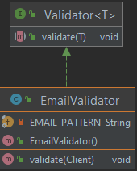
      - Interfata Validators
- Aceasta interfata implementeaza metoda validates
- Diagrama:
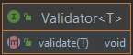
    - Clasa ClientBLL
  - Aceasta clasa face legatura dintre tabelul Client din baza de date si interfata de editare si afisare a acestui tabel
  - Diagrama :
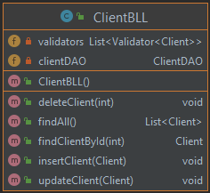
    - Clasa OrderBLL
  - Aceasta clasa face legatura dintre tabelul Order din baza de date si interfata de crearea a unui order si afisarea acestuia
  - Diagrama :
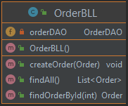
    - Clasa ProductBLL
  - Aceasta clasa face legatura dintre tabelul Product din baza de date si interfata de afisare si editarea a tabelului
  - Diagrama :
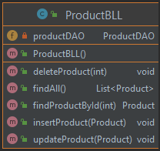
  - Pachet dataAccessLayer
    - Pachet connection
      - Clasa ConnectionFactory
  - Aceasta clasa face legatura cu baza de date
  - Diagrama :
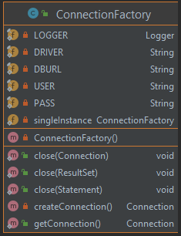
    - Clasa AbstractDAO
  - Aceasta clasa este o clasa abstracta in care se implementeaza interogarile pentru orice dintre cele trei tabele folosind Java Reflection
  - Diagrama :
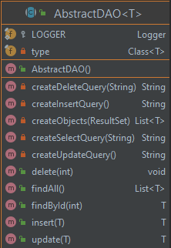
    - Clasa ClientDAO
  - Aceasta clasa extinde AbstractDAO si mosteneste toate metodele ei
    - Clasa OrderDAO
  - Aceasta clasa extinde AbstractDAO si mosteneste toate metodele ei
    - Clasa ProductDAO
  - Aceasta clasa extinde AbstractDAO si mosteneste toate metodele ei
  - Diagramele pentru cele 3 clase DAO:
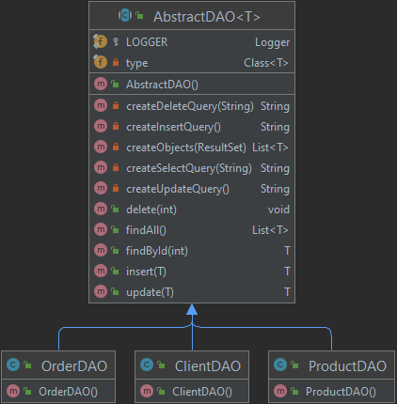
  - Pachet model
    - Clasa Client
  - Aceasta clasa reprezinta un element, un rand din tabelul Client din baza de date
  - Diagrama:
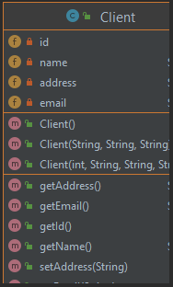
    - Clasa Order
  - Aceasta clasa reprezinta un element, un rand din tabelul Order din baza de date
  - Diagrama:
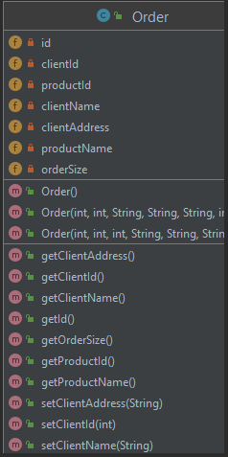
    - Clasa Product
  - Aceasta clasa reprezinta un element, un rand din tabelul Product din baza de date
  - Diagrama:
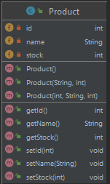
  - Pachet presentation
    - Pachet controller
      - Clasa Controller
  - Aceasta clasa are rolul de a controla aplicatia in sine. Ea contine clase interioare ce implementeaza interfata ActionListener si deci care implementeaza metodele de actionListener ale butoanelor
  - Diagrama :
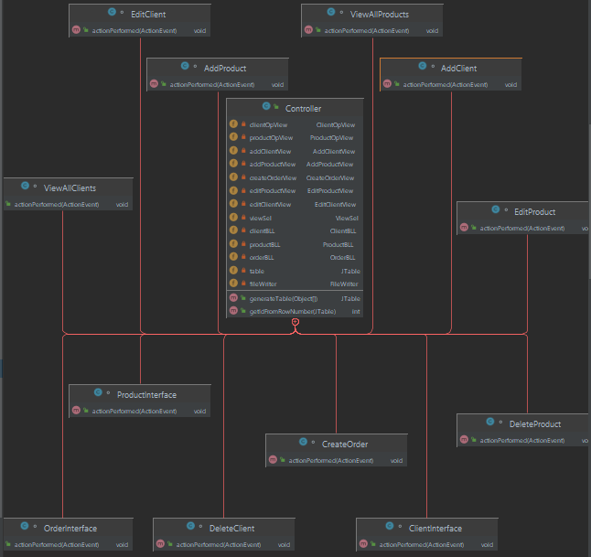
    - Pachet view
      - Clasa AddClientView
  - Aceasta clasa creaza interfata grafica pentru adaugarea unui client in baza de date
  - Diagrama :
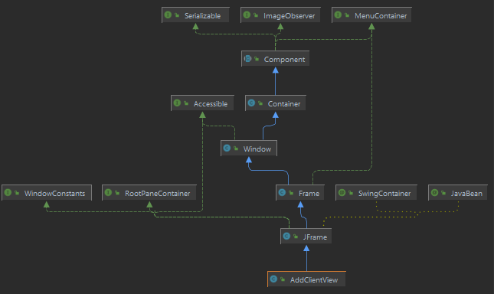
      - Clasa AddProductView
  - Aceasta clasa creaza interfata grafica pentru adaugarea unui produs in baza de date
  - Diagrama :
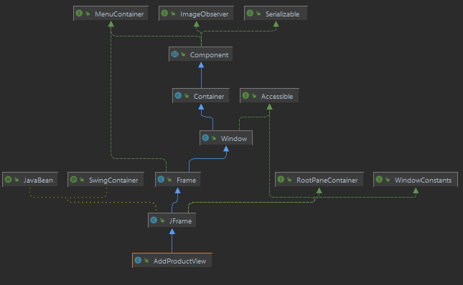
      - Clasa ClientOpView
  - Aceasta clasa creaza interfata grafica pentru alegerea operatiilor asupra tabelului Client din baza de date
  - Diagrama :
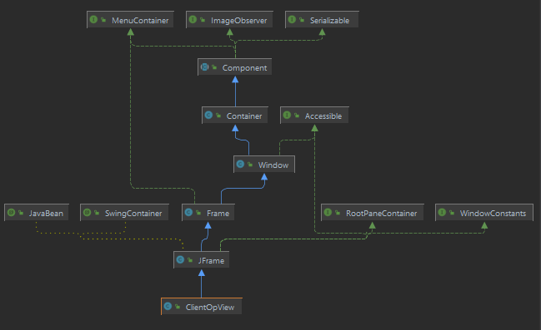
      - Clasa CreateOrderView
  - Aceasta clasa creaza interfata grafica pentru adaugarea unei comenzi in baza de date
  - Diagrama :
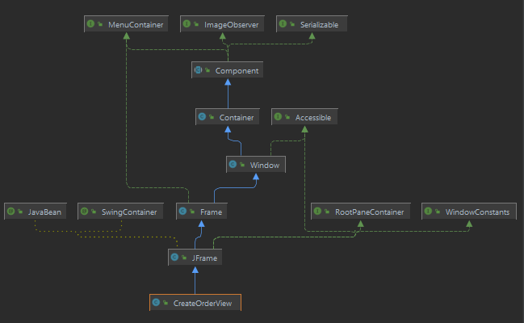
      - Clasa EditClientView
  - Aceasta clasa creaza interfata grafica pentru editarea unui client in baza de date
  - Diagrama :
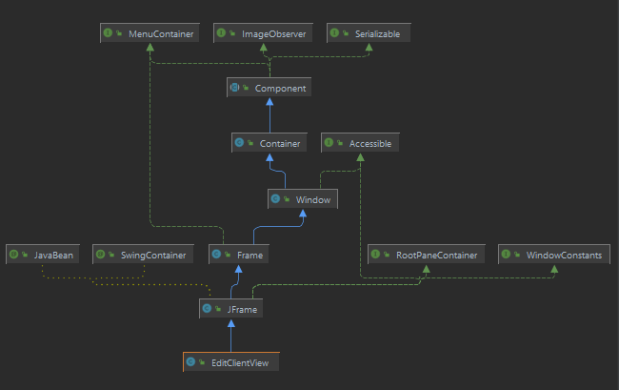
      - Clasa EditProductView
  - Aceasta clasa creaza interfata grafica pentru editarea unui produs in baza de date
  - Diagrama :
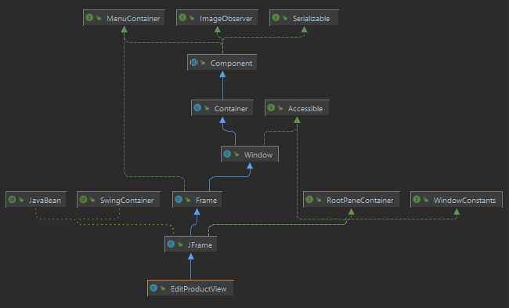
      - Clasa ProductOpView
  - Aceasta clasa creaza interfata grafica pentru alegerea operatiilor asupra tabelului Product din baza de date
  - Diagrama :
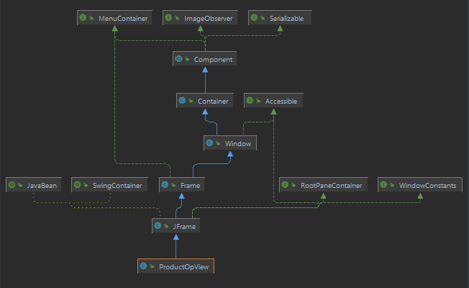
      - Clasa ViewSel
  - Aceasta clasa creaza interfata care permite alegerea tabelului asupra caruia se va face interogarile
  - Diagrama:
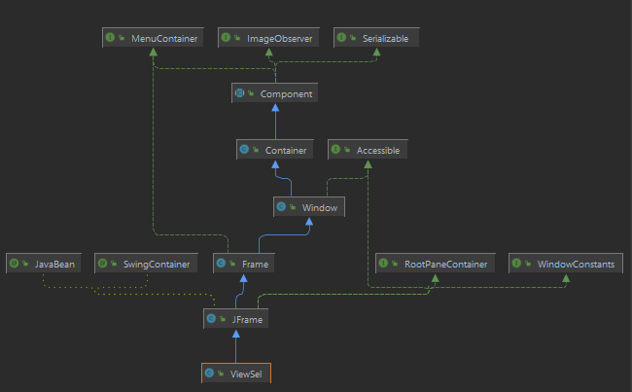
  - Clasa MainClass
  - Aceasta clasa porneste aplicatia
  - Pachete
- businessLayer
  - validators
    - EmailValidator
    - Validator
  - ClientBLL
  - OrderBLL
  - ProductBLL
- dataAccessLayer
  - connection
    - ConnectionFactory
- AbstractDAO
- ClientDAO
- OrderDAO
- ProductDAO
- model
  - Client
  - Order
  - Product
- presentation
  - controller
    - Controller
- view
- AddClientView
- AddProductView
- ClientOpView
- CreateOrderView
- EditClientView
- EditProductView
- ProductOpView
- ViewSel
- MainClass
  - Diagrama UML
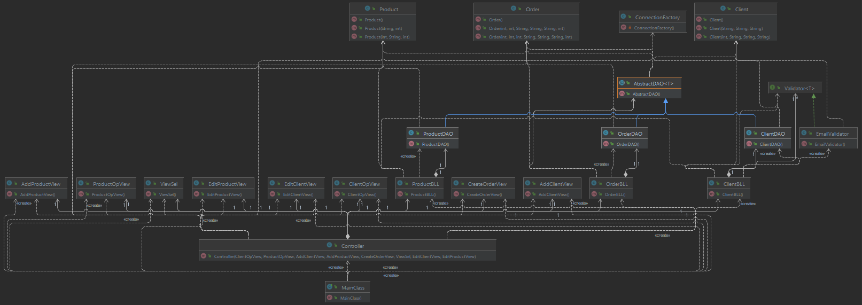

Implementare
Se va descrie fiecare clasa cu campuri si metodele importante. Se va descrie implemantarea interfetei utilizator.
  - Clasa EmailValidator
- Atribute
  - EMAIL_PATTERN: de tip private static final String, ce reprezinta un pattern correct de scriere a email-ului.
- Metode
  - Validate: ce verifica daca email-ul a fost scris correct, dacu nu arunca o exceptie
  - Clasa ClientBLL
- Atribute
  - validators de tip private List<Validator<Client>>
  - clientDAO de tip private ClientDAO
- Metode
  - ClientBLL: contructorul acestei clase
  - findClientById( int id ) : carea cheama cu ajutorul atributului clientDAO metoda findById din ClientDAO, daca nu se gaseste clientul se arunca o exceptie
  - insertClient ( Client client ) : care cheama cu ajutorul atributului clientDAO, metoda insert din ClientDAO
  - updateClient ( Client client ) : care cheama cu ajutorul atributului clientDAO, metoda update din ClientDAO
  - deleteClient ( int id ) : care cheama cu ajutorul atributului clientDAO, metoda delete din ClientDAO
  - findAll ( ) : care cheama cu ajutorul atributului clientDAO, metoda findAll din ClientDAO si returneaza o lista de clienti
  - Clasa OrderBLL
- Atribute
  - orderDAO de tip private OrderDAO
- Metode
  - OrderBLL : constructorul acestei clase
  - findOrderById ( int id ) : care cheama cu ajutorul atributului oderDAO, metoda findById din OrderDAO
  - createOrder ( Oder order ) : care cheama cu ajutorul atributului orderDAO, metoda insert din OrderDAO
  - findAll ( ) : care cheama cu ajutorul atributului orderDAO, metoda findAll din OrderDAO si returneaza o lista de orders
  - CLasa ProductBLL
- Atribute :
  - productDAO de tip private ProductDAO
- Metode
  - ProductBLL : constructorul acestei clase
  - findProductById ( int id ) : care cheama cu ajutorul atributului productDAO, metoda findById din ProductDAO
  - insertProduct ( Product product ) : care cheama cu ajutorul atributului productDAO, metoda insert din ProductDAO
  - updateProduct ( Product product ) : care cheama cu ajutorul atributului productDAO, metoda update din ProductDAO
  - deleteProduct ( int id ) : care cheama cu ajutorul atributului productDAO, metoda delete din ProductDAO
  - findAll () : care cheama cu ajutorul atributului productDAO, metoda findAll din ProductDAO si returneaza o lista de produse

  - Clasa ConnectionFactory
- Atribute :
  - LOGGER de tip private static final Logger
  - DRIVER de tip private static final String
  - DBURL de tip private static final String
  - USER de tip private static final String
  - PASS de tip private static final String
  - SingleInstance de tip private static ConnectionFactory
- Metode :
  - ConnectionFactory : constructorul acestei clase
  - createConnection : care realizeaza conexiunea cu baza de date
  - getConnection : care apeleaza metoda createConnection si returneaza conexiunea. Utilizatorul foloseste aceasta metoda pentru a obtine conexiunea, deoarece createConnection este private
  - close ( Connection connection) : care inchide conexiunea cu baza de date
  - close ( Statement statement ) : care inchide interogarea
  - close ( ResultSet resultSet) : care inchide rezultatul interogarii
  - Clasa AbstractDAO
- Atribute
  - LOGGER de tip protected static final LOGGER
  - type de tip private final Class<T>, T poate fi Client, Product sau Order, in dependenta de ce clasa o extinde
- Metode
  - AbstractDAO : constructorul aceste clase
  - createSelectQuery (String field) : creaza si returneaza intorogarea de a selecta dintr-un tabel din baza de date in functie de field-ul primit
  - createInsertQuery ( ) : creaza si returneaza intorogarea de a insera intr-un tabel din baza de date
  - createUpdateQuery (String field) : creaza si returneaza intorogarea de actualiza un tabel din baza de date in functie de field-ul primit
  - createDeleteQuery (String field) : creaza si returneaza intorogarea de a sterge dintr-un tabel din baza de date in functie de field-ul primit
  - findById (int id) : realizaeaza intorgarea returnata de createSelectQuery cu field-ul id
  - insert (T t) : realizeaza interogarea returnata de createInsertQuery pentru a insera intr-unul dintre cele 3 tabele
  - update(T t) : realizeaza interogarea returnata de createUpdateQuery pentru a actualiza unul dintre cele 3 tabele
  - delete (T t) : realizeaza interogarea returnata de createDeleteQuery cu field-ul id
  - findAll() : releazeaza interogarea SELECT * asupra unui tabel din baza de date si returneaza o rezultatul sub forma de o lista de Objects
  - createObjects(ResulSet resultSet) : primeste rezultatul unei interogari si il converteste intr-o lista de obiecte
  - Clasa ClientDAO
- Extinde AbstractDAO<Client>, mostenindui toate metodele si are doar constructorul care apeleaza contructorul super();
  - Clasa OrderDAO
- Extinde AbstractDAO<Order>, mostenindui toate metodele si are doar constructorul care apeleaza contructorul super();
  - Clasa ProductDAO
- Extinde AbstractDAO<Product>, mostenindui toate metodele si are doar constructorul care apeleaza contructorul super();
  - Clasa Client
- Atribute :
  - id de tip private int
  - name de tip private String
  - address de tip private String
  - email de tip private String
- Metode :
  - Client() : constructorul clasei, sunt 3 constructori cu argumente diferite
  - getId() : getter pentru id
  - setId() : setter pentru id
  - getName() : getter pentru nume
  - setName() : setter pentru nume
  - getAddress() : getter pentru adresa
  - setAddress() : setter pentru adresa
  - getEmail() : getter pentru email
  - setEmail() : setter pentru email
  - Clasa Order
- Atribute :
  - id de tip private int
  - clientId de tip private int
  - productId de tip private int
  - clientName de tip private String
  - clientAddress de tip private String
  - productName de tip private String
  - orderSize de tip private int
- Metode
  - Order() : constructorul clase, sunt 3 constructori cu argumente diferite
  - getId() : getter pentru id
  - setId(int id): setter pentru id
  - getClientId() : getter pentru id-ul clientului
  - setClientId(int clientId) : setter pentru id-ul clientului
  - getProductId() : getter pentru id-ul produsului
  - setProductId(int productId) : setter pentru id-ul produsului
  - getClientName() : getter pentru numele clientului
  - setClientName(String clientName) : setter pentru numele clientului
  - getClientAddress() : getter pentru adresa clientului
  - setClientAddress(String clientAddress) : setter pentru adresa clientului
  - getProductName() : getter pentru numele produsului
  - setProductName(String productName) : setter pentru numele produsului
  - getOrderSize() : getter pentru marimea comenzii
  - setOrderSize(int orderSize) : setter pentru marimea comenzii
  - Clasa Product
- Atribute
  - id de tip private int
  - name de tip private String
  - stock de tip private int
- Metode :
  - Product() : constructorul clasei, sunt 3 constructori cu argumenti diferiti
  - getId() : getter pentru id-ul produsului
  - setId(int id) : setter pentru id-ul produsului
  - getName() : getter pentru numele produsului
  - setName(String name) : setter pentru numele produsului
  - getStock(): getter pentru stocul produsului
  - setStock(int stock) : setter pentru stocul produsului
  - Clasa Controller
- Atribute :
  - clientOpView ce reprezinta interfata cu operatii pe tabelul Client
  - productOpView ce reprezinta interfata cu operatii pe tabelul Product
  - addClientView ce reprezinta interfata unde se introduc datele clientului adaugat
  - addProductView ce reprezinta interfata unde se introduce datele produsului adaugat
  - createOrderView ce reprezinta interfata de adaugarea a unui noi comenzi
  - editProductView ce reprezinta interfata unde se introduc datele modificate a unui produs
  - editClientView ce reprezinta interfata unde se introduc datele modificate ale unui client
  - viewSel ce reprezinta interfata unde se selecteaza tabelul asupra caruia se vor face interogarile
  - clientBLL de tip ClientBLL
  - productBLL de tip ProductBLL
  - orderBLL de tip OrderBLL
  - table de tip JTable
  - fileWriter de tip FileWriter
- Metode
  - Controller(), contructorul clasei
  - getIdFromNumber (JTable table) : returneaza id-ul elementului selectat din tablelul trimis ca parametru
  - generateTable(Object[] objects) : foloseste Java Reflexion si creeaza un tabel din lista de obiecte primita ca argument
  - are clase interne care realizeaza actiunea butoanelor din interfata
  - Clasa AddClientView
- Atribute:
  - textFieldName: ce reprezinta locul unde se va scrie numele clientului adaugat
  - textFieldAddress: ce reprezinta locul unde se va scrie adressa clientului adaugat
  - textFieldEmail : ce reprezinta locul unde se va scrie email-ul clientului adaugat
  - btnBack : care adauga clientul sit e intoarce in interfata precedenta
  - Clasa AddProductView
- Are atribute pentru text field-uri si un buton care realizeaza adaugarea
  - Clasa ClientOpView
- Aceasta interfata are butoane care realizeaza interogarile in tabelul Client si un panel unde se vede tabelul la apasarea butonului View All
  - Clasa CreateOrderView
- Are un text field unde se introduce cantitatea comenzii, 3 panel-uri unde se vad cele trei tabele si un buton care adauga in tabelul Order
  - Clasa EditClientView
- Are atribute pentru text field-uri si un buton care realizeaza editarea clietului selectat
  - Clasa EditProductView
- Are atribute pentru text field-uri si un buton care realizeaza editarea produsului selectat
  - Clasa ProductOpView
- Aceasta interfata are butoane care realizeaza interogarile in tabelul Product si un panel unde se vede tabelul la apasarea butonului View All
  - Clasa ViewSel
- Are 3 butoane, fiecarea duce la o interfata diferita, corespunzatoare unui tabel din baza de date
  - GUI 1 (ViewSel)
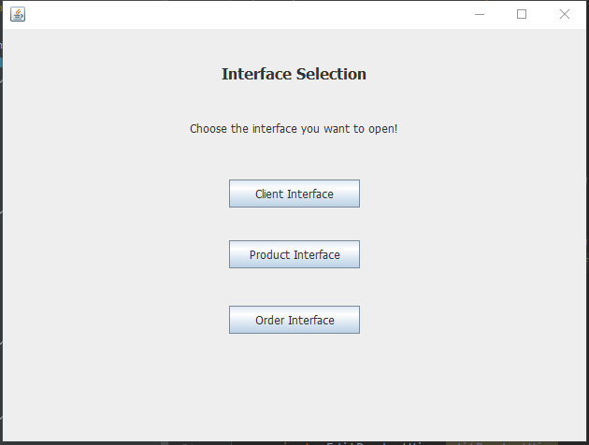
  - GUI 2 (ClientOpView)
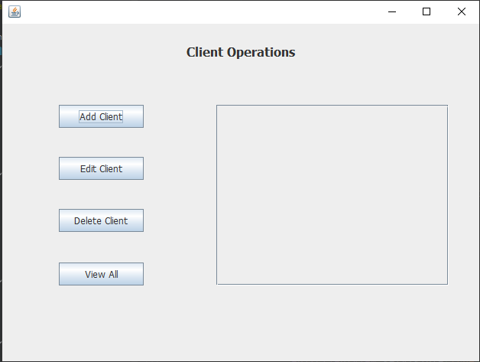
  - GUI 3 (AddClientView si EditClientView)

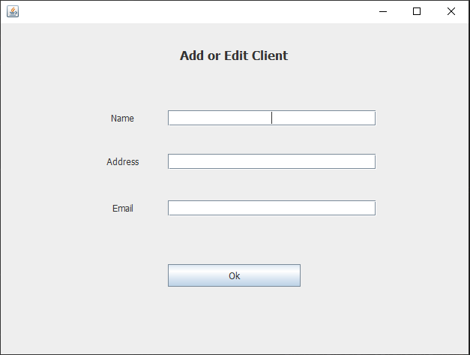
  - GUI 4 (ProductOpView)
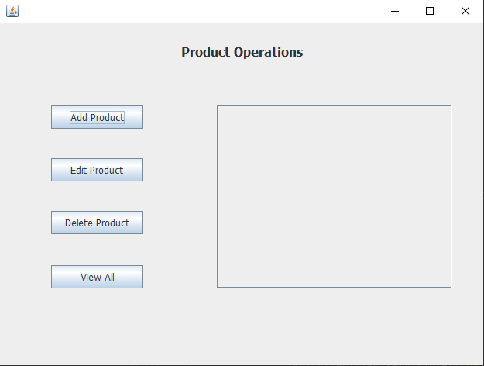
  - GUI 5 (AddProductView si EditProductView)
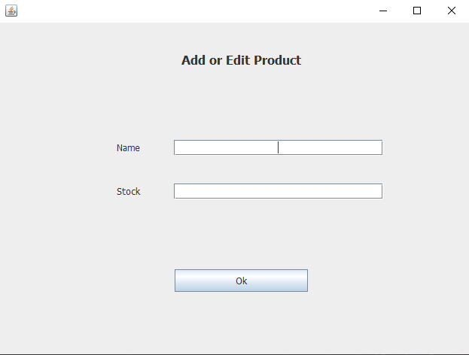
  - GUI 6 (CreateOrderView)
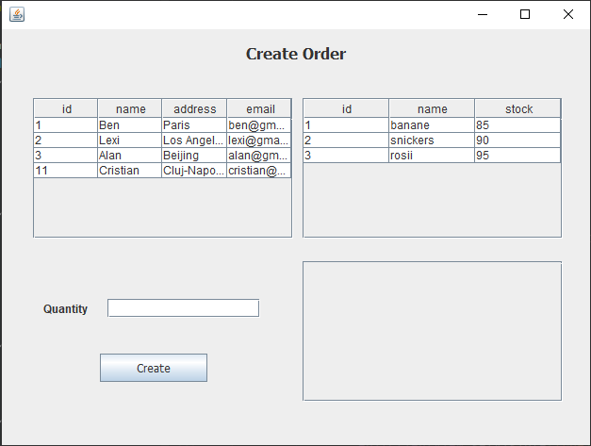

Rezultate
Se porneste aplicatia dand run proiectului. Se deschide prima interfata unde utilziatorul alege ce tabele vrea sa modifice: Client, Order sau Product. Cand se apasa butonul de Client Interface se deschide interfata de interogari asupra tabulului Client. Acolo utilizatorul poate adauga client, edita un client ales din tabel, poate sterge un client ales sau poate apasa butonul de “View All” ce va afisa tabelul Client in interfata. La apasarea butonului de Add Client sau Edit Client se va deschide o interfata unde se va introduce un nume, o adresa si un email si in functie de butonul apasat se va aduga in tabel sau se va modifica clientul ales. La aspasarea butonului de Product Interface din prima interfata grafica se face acelasi lucru ca si la butonul de Client Interface doar ca pentru tabelul Product. Butonul de Order Interface duce la o alta interfata unde se vor vedea cele doua tabele Client si Product si utilizatorul va putea alege un rand din fiecare, va introduce o cantitate si al apasarea butonului de Create se va adauga un order in tabelul Order si se va afisa tot in aceasta interfata tabelul modificat si se va actualiza tabelul de Product cu noul stoc al produsului selectat.

Concluzii
In urma implementarii acestei teme am invatat cum se face conexiunea la o baze de date si folosirea Java Reflexion pentru a imbunatati performanta si a evita reutilizarea codului. De asemenea mi-am imbunatatit cunostintele in contruirea si utilizarea interfetelor grafice.

Bibliografie
- https://gitlab.com/utcn_dsrl/pt-layered-architecture
- https://gitlab.com/utcn_dsrl/pt-reflection-example

